8. Relatório com as linhas de código do programa
Trechos do Compartilhaê ligados a sistemas distribuídos, copiados do repositório. Linhas que apenas registram log foram retiradas, e “// ...” indica outras omissões. Telas e saídas são de uma execução real com três nós, em 08/11/2026.

8.1. Múltiplos nós
Figura 1 — Visão geral da arquitetura
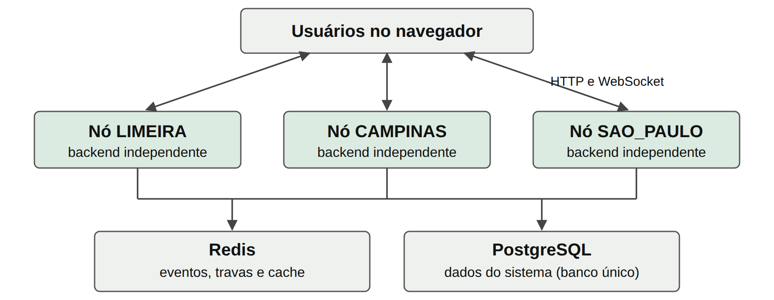

Listagem 1 — Identificação de um nó (docker-compose.yml)
NODE_ID: CAMPINAS
NODE_NAME: Node Campinas
NODE_CITY: Campinas
NODE_STATE: SP

8.2. Comunicação entre os nós
Listagem 2 — Formato da mensagem entre os nós (sync.service.ts)
export interface SyncEventPayload {
eventId: string;
originNode: string;
sequence: string;
eventType: string;
entityId: string;
payload: unknown;
timestamp: string;
}

Listagem 3 — Publicação do evento (sync.service.ts)
async publishEvent(eventType: string, entityId: string, payload: unknown, tx?: Prisma.TransactionClient) {
const client = tx ?? this.prisma;
const event = await client.syncEvent.create({
data: {
eventId: randomUUID(),
originNode: this.nodeId,
eventType,
entityId,
payload: payload as object,
status: SyncEventStatus.PENDING,
correlationId: requestContext.getCorrelationId(),
},
});
// ...
if (tx) return;

await this.attemptDelivery(event.id, event.eventId, {
// ...
});
}

Listagem 4 — Envio do evento para o Redis Stream (sync.service.ts)
private async attemptDelivery(rowId: string, eventId: string, message: SyncEventPayload) {
try {
await this.publisher.xadd(STREAM_KEY, '*', 'data', JSON.stringify(message));
await this.prisma.syncEvent.update({
where: { id: rowId },
data: { status: SyncEventStatus.SYNCED, syncedAt: new Date() },
});
this.broadcastChange(message.eventType, message.entityId);
} catch (err) {
await this.prisma.syncEvent.update({
where: { id: rowId },
data: {
status: SyncEventStatus.FAILED,
retryCount: { increment: 1 },
errorMessage: (err as Error).message,
},
});
}
}

Listagem 5 — Leitura contínua do stream (sync.service.ts)
private async readLoop() {
let cursor = (await this.reader.get(this.cursorKey)) ?? '$';

while (this.running) {
try {
const result = await this.reader.xread('BLOCK', BLOCK_MS, 'STREAMS', STREAM_KEY, cursor);
if (!result) continue;

const [, entries] = result[0];
for (const [entryId, fields] of entries) {
cursor = entryId;
const dataIndex = fields.indexOf('data');
if (dataIndex !== -1 && fields[dataIndex + 1]) {
this.handleIncoming(fields[dataIndex + 1]);
}
}
await this.reader.set(this.cursorKey, cursor);
} catch (err) {
if (!this.running) return;
await new Promise((resolve) => setTimeout(resolve, 2000));
}
}
}

Listagem 6 — Tratamento do evento recebido (sync.service.ts)
private handleIncoming(raw: string) {
let message: SyncEventPayload;
try {
message = JSON.parse(raw) as SyncEventPayload;
} catch {
return;
}

if (message.originNode === this.nodeId) {
// Eco da própria publicação: já processado localmente, ignorar.
return;
}

8.3. Detecção de falhas
Listagem 7 — Intervalo do heartbeat e limite para OFFLINE (nodes.service.ts)
const HEARTBEAT_INTERVAL_MS = 15_000;
const OFFLINE_THRESHOLD_MS = 45_000;

Listagem 8 — Envio do heartbeat (nodes.service.ts)
async onModuleInit() {
await this.upsertSelf();
this.heartbeatTimer = setInterval(
() => void this.upsertSelf().catch((err: Error) => this.logger.error(err)),
HEARTBEAT_INTERVAL_MS,
);
}

Listagem 9 — Cálculo do estado do nó (nodes.service.ts)
return nodes.map((node) => {
const lastHeartbeatMs = node.lastHeartbeat?.getTime() ?? 0;
const isStale = now - lastHeartbeatMs > OFFLINE_THRESHOLD_MS;
return {
...node,
status: isStale ? NodeStatus.OFFLINE : node.status,
pendingEvents: pendingByNode.get(node.code) ?? 0,
};
});

Figura 2 — Painel com o nó CAMPINAS parado
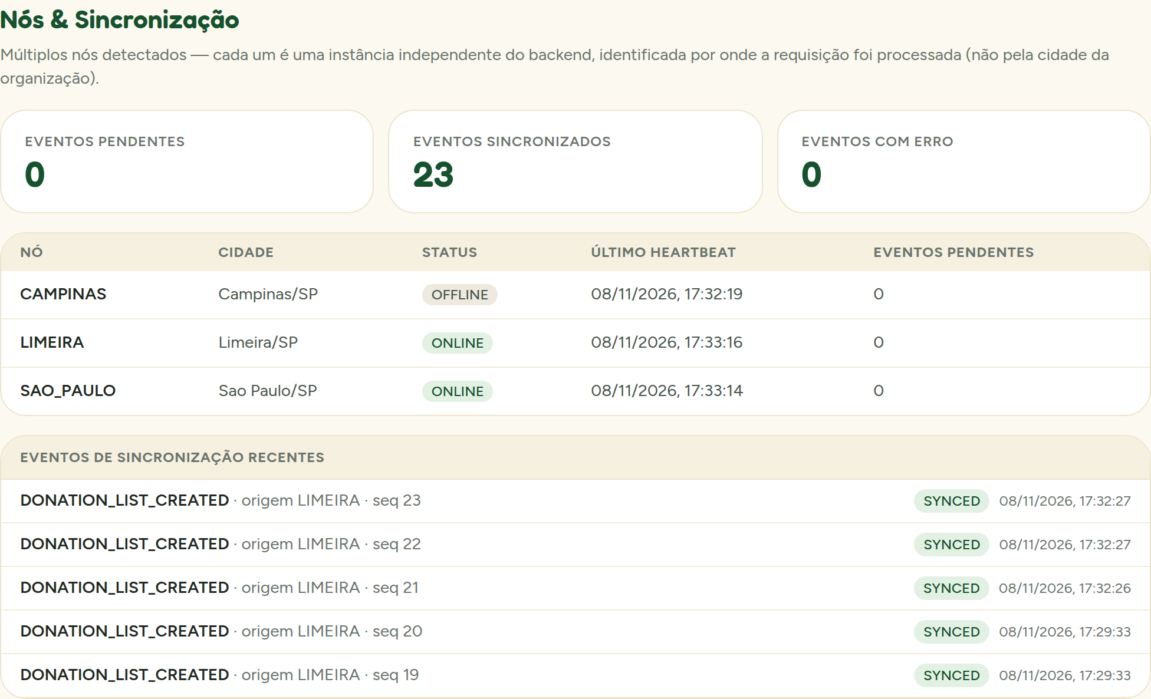

8.4. Tolerância a falhas
Listagem 10 — Reenvio de eventos não entregues (sync.service.ts)
@Cron(CronExpression.EVERY_30_SECONDS)
async retryFailedEvents() {
const pending = await this.prisma.syncEvent.findMany({
where: {
originNode: this.nodeId,
status: { in: [SyncEventStatus.PENDING, SyncEventStatus.FAILED] },
retryCount: { lt: MAX_RETRIES },
},
take: 50,
});

for (const event of pending) {
await this.attemptDelivery(event.id, event.eventId, {
// ...
});
}
// ...
}

Saída 1 — Log de CAMPINAS ao voltar da queda
Recebeu DONATION_LIST_CREATED do nó LIMEIRA, sequência 21
Recebeu DONATION_LIST_CREATED do nó LIMEIRA, sequência 22
Recebeu DONATION_LIST_CREATED do nó LIMEIRA, sequência 23

8.5. Concorrência
Listagem 11 — Trava por ONG e doação (reservations.service.ts)
const lockKey = `reservation:${donationList.id}:${ngoOrganization.id}`;
await tx.$queryRaw`SELECT pg_advisory_xact_lock(hashtext(${lockKey}))::text`;

Listagem 12 — Trava dos itens com FOR UPDATE (reservations.service.ts)
const rows = await tx.$queryRaw<LockedItemRow[]>(
Prisma.sql`SELECT id, "foodName", unit, "remainingQuantity"::text AS "remainingQuantity", status,
"pickupDeadline"
FROM donation_items
WHERE id = ANY(${itemIds})
AND "donationListId" = ${donationList.id}
AND status = 'AVAILABLE'
ORDER BY id
FOR UPDATE`,
);

Listagem 13 — Evento gravado na mesma transação (reservations.service.ts)
// Evento no outbox dentro da mesma transação: se o processo cair entre o
// commit e a publicação, o cron de reenvio ainda encontra a linha.
await this.syncService.publishEvent('DONATION_RESERVED', donationList.id, reservation, tx);

Saída 2 — Reservas simultâneas (201 = criada; 409 = recusada)
Rodada 1: ONG Alfa em LIMEIRA = 201; ONG Beta em CAMPINAS = 409
Rodada 2: ONG Alfa em LIMEIRA = 409; ONG Beta em CAMPINAS = 201
Rodada 3: ONG Alfa em LIMEIRA = 201; ONG Beta em CAMPINAS = 409
Rodada 4: ONG Alfa em LIMEIRA = 201; ONG Beta em CAMPINAS = 409
Rodada 5: ONG Alfa em LIMEIRA = 201; ONG Beta em CAMPINAS = 409

8.6. Coordenação entre os nós
Listagem 14 — Trava distribuída no Redis (leader-lock.service.ts)
async runExclusively(
jobName: string,
task: () => Promise<void>,
ttlSeconds = DEFAULT_TTL_SECONDS,
): Promise<boolean> {
const key = `foodshare:job-lock:${jobName}`;
const acquired = await this.redis.set(key, process.pid.toString(), 'EX', ttlSeconds, 'NX');
if (!acquired) return false;

try {
await task();
return true;
} catch (err) {
return false;
} finally {
await this.redis.del(key).catch(() => undefined);
}
}

Listagem 15 — Uso da trava em uma tarefa agendada (reservations-expiration.job.ts)
async expireAbandonedReservations() {
await this.leaderLock.runExclusively('reservations-expiration', () => this.run());
}

8.7. Tempo real entre os nós
Listagem 16 — Ligação do Socket.IO ao Redis (redis-io.adapter.ts)
createIOServer(port: number, options?: ServerOptions): Server {
// `IoAdapter.createIOServer` é declarado como `any`: sem este tipo, tudo que
// encosta no servidor daqui para baixo deixa de ser verificado.
const server = super.createIOServer(port, options) as Server;
const pubClient = new Redis(this.redisUrl);
const subClient = pubClient.duplicate();
server.adapter(createAdapter(pubClient, subClient));
return server;
}

Listagem 17 — Difusão da mudança (realtime.gateway.ts)
broadcastDataChanged(eventType: string, entityId: string) {
this.server.emit('data:changed', { eventType, entityId });
}

Listagem 18 — Consulta de presença em todos os nós (realtime.gateway.ts)
async findUserIdsViewingConversation(conversationId: string): Promise<Set<string>> {
const sockets = await this.server.in(`conv:${conversationId}`).fetchSockets();
const userIds = sockets
.map((socket) => (socket.data as Partial<SocketData>).userId)
.filter((userId): userId is string => !!userId);
return new Set(userIds);
}

Listagem 19 — Reação do cliente (live-updates.ts)
const unsubscribe = onSocketEvent<DataChangedPayload>('data:changed', () => {
clearTimeout(timer);
timer = setTimeout(() => queryClient.invalidateQueries(), 250);
});

8.8. Serviços externos
Listagem 20 — Consulta de CNPJ com três provedores (cnpj.service.ts)
async lookup(cnpjDigits: string): Promise<CnpjLookupResult> {
const cacheKey = `foodshare:cnpj-cache:${cnpjDigits}`;
// ...
const cached = await this.redis.get(cacheKey);
if (cached) return JSON.parse(cached) as CnpjLookupResult;
// ...
for (const provider of this.providers()) {
try {
const { data } = await firstValueFrom(
this.http.get<unknown>(provider.url(cnpjDigits), {
timeout,
headers: { Accept: 'application/json', 'User-Agent': 'FoodShare/1.0' },
}),
);
const result = provider.map(data);

const ttl = this.config.get<number>('cnpjApi.cacheTtlSeconds') ?? 86400;
await this.redis.set(cacheKey, JSON.stringify(result), 'EX', ttl).catch(() => undefined);

return result;
} catch (err) {
// ...
}
}

return { found: false };
}

